- СЧАСТЬЕ ЖИТЬ В СЕМЬЕ
Газета выпускается отделением сопровождения замещающих семей ОГКУСО «Центр помощи детям, оставшимся без попечения родителей, г. Братска»
Август`2024

Август`2024
Одна из историй замещающей семьи…..    «Моя приемная семья»  Еѐ звали Дарья, ей был 1 год и 10 месяцев. Я приехала знакомиться с девочкой в дом ребѐнка в Сосновоборске. Дарью привели в кабинет главврача, она уже немножко ходила, и она сразу подошла ко мне и протянула руки. Она была очень маленькая и худенькая. Потом нас отвели в игровую. Я думала, что с ней делать, она ведь не разговаривает, только улыбается постоянно. Везде спортинвентарь, я подумала: «Надо проверить, как она ходит, думает». И погнала ее проходить разные препятствия. Сначала она скатилась с горки в бассейн с шариками, там я ей сказала «иди ко мне, давай, старайся…», а руки подальше держала, чтобы она преодолевала препятствия, как в жизни. Затем – лесенки, неровные дорожки (она еле ходила, дрожала при ходьбе), тоннели. Мне так стыдно за ту нашу встречу, без слез и не вспомнить. Когда она прошла все препятствия, она стала сама ходить и что-то искать. Сначала я думала, что она территорию осматривает, ходила за ней, помогала открывать двери, а потом поняла, что она выход ищет, не понравилась я ей…  Диагнозы были страшные. Пришла домой расстроенная и радостная одновременно, думала всю дорогу, пока ехала в Красноярск, и в дороге всѐ решила, осталось с мужем обсудить. Начала с диагнозов, потом сказала, что она очень маленькая и хорошенькая, показала видео. Мы написали на форуме приѐмных родителей все диагнозы, чтобы посоветоваться с другими родителями. На следующий день получили ответы, что всѐ поправимо, и в семье заболевания проходят. Даже фото прислали девчонки с похожими диагнозами, рассказали, как еѐ вылечили. Муж спросил моѐ мнение, а я и говорю: «У меня в защиту есть три довода. Раз. Ее зовут Дарья, то есть это нам дар. Два. Когда ты носишь ребенка под сердцем, ты не знаешь каким он будет, больным или здоровым, чѐрным или белым, мальчиком или девочкой, и у тебя рождается тот, кого Бог даст. Три. Если девочка будет отсталой, то на маляра обучим, или дворником, на крайний момент, не всем же быть экономистами да юристами, рабочие руки тоже нужны».  Я переживала, что я ей не понравилась, я боялась. В следующий раз я приехала одна, мы погуляли, она с удовольствием со мной ходила, потом я повела ее обратно в группу, по дороге я поняла, что она пытается сопротивляться и не хочет туда идти. Когда я стала передавать ее нянечке, то присела на корточки, а она упала мне на колени и вцепилась в одежду. Когда ее уводили, она пыталась плакать. Вообще первое время она очень мало и редко плакала, дети в доме ребенка редко плачут. Я решила больше не приезжать, но боялась, что от тоски она может заболеть за эту неделю.  16 июня 2016 года мы поехали за доченькой. Даша бежала радостная, от спазма в мышцах движения были перекошенными, глаза раскосые, маленькая, худенькая, а лицо такое светлое и счастливое, с надеждой. Я обняла ее, взяла за руку, и она повела меня к выходу, сразу же! Затем мы ждали в машине, когда дооформят документы. Она сидела на руках, потом стала проявлять интерес к окружающим предметам, а потом стала плакать из-за того, что мы долго не уезжали, а когда я вернулась в дом ребѐнка, она совсем разрыдалась. Я забрала документы, мы поехали, и через 5 минут поездки она успокоилась, а через 15 уже уснула. Когда мы приехали домой, Даша зашла в комнату и стала все рассматривать.  У меня в те дни все запомнилось, каждый день был для меня открытием… Когда Даша просыпалась утром, и я открывала шкаф с одеждой, она ложилась на неѐ и как бы обнимала, иногда целовала. Когда стала разговаривать, говорила: «Моѐ». Чуть позже, когда она чуточку подросла, она целовала и гладила стульчик и столик для кормления, свои ботинки, наклеечки на шкафе, свою кружечку и горшочек. Когда она ложилась спать, на еѐ лице была счастливая улыбка, она обнимала одеялко и глубоко вздыхала. Чуть позже она перестала засыпать одна, плакала и боялась, успокаивалась, если с ней рядом были мы. Ей понравилась колыбельная на ночь. Я родства не чувствовала, но думала, что надо как-то сближаться, и пела ей песню: «Даша, Дашенька моя, девочка любимая, Даша доченька моя, доченька родимая». Когда я не пела песню, она напевала мне мотив этой песни, и я понимала, что она хочет колыбельную.  Что можно сказать людям, желающим стать приѐмными родителями?  Пожалуйста, не возвращайте детей в детский дом или в дом ребенка! Если плохо, если отношения не сложились, если сложный ребенок – не бросайте его! Просите помощи у единомышленников и психолога. Меняйте себя в первую очередь, потому что это не ребенок «не такой», это вам надо что-то пережить, переосмыслить и изменить в вас и в вашем отношении к ситуации и к человеку. И напоследок. Помните: вы – женщина, а женщина должна работать мамой. И это высшее благо для женщины, как бы ни было трудно, и кто бы что ни говорил». | Семья - это общество в миниатюре, от целостности которого зависит безопасность  всего большого человеческого общества.  (с) Феликс Адлер  Полезно знать!  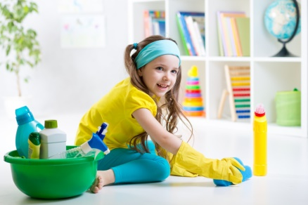  Как научить ребенка бытовым обязанностям?  Сделать рассеянного, неаккуратного ребѐнка более собранным помогут вполне простые методы.  - Вместо того, чтобы отдавать сыну или дочери приказы о «немедленном наведении порядка в своей комнате», необходимо поставить перед ним более конкретные задачи. Например, попросить развесить рубашки и брюки в шкафу, книги расставить на полке, пропылесосить ковѐр и т. д. Это позволит ребѐнку чѐтко понять, что именно от него требуется. К тому же, его не будет пугать большой объѐм работы, который подразумевает наведение идеального порядка. - Если у мальчика или девочки в младшем возрасте проявляется интерес к уборке, его нужно поддержать. Тогда к началу полового созревания у подростка уже сформируется достаточно устойчивая привычка выполнять какой-то элемент уборки без напоминания родителей.  - Обращаться к ребѐнку с просьбой о помощи, а не говорить с ним в приказном тоне. Обычно дети переходного возраста охотно соглашаются помочь маме, особенно, если она жалуется на сильную усталость.  - Приучать подростка к порядку нужно постепенно. Ожидать мгновенного превращения нельзя. Поэтому родители должны проявить максимум терпения, формируя привычку убираться в комнате по этапам. На первых парах, например, можно приучить ребѐнка каждое утро застилать свою постель и возвращать на место учебники после выполнения домашнего задания.  - Подростки не всегда понимают, что неубранная комната может вызывать у еѐ хозяина чувство стыда. Маме нужно поймать момент, когда к дочери или сыну пришли друзья или подруги, дождаться их ухода и с досадой сказать чаду: «Доченька (сынок), так неловко вышло! Теперь твои друзья будут рассказывать своим товарищам, что ты неряха и грязнуля. Надо бы исправить впечатление». Подростку очень важно выглядеть в глазах ровесников хорошо. Он наверняка постарается в другой раз тщательно убраться в комнате перед приходом друзей, а поскольку в гости к детям этого возраста близкие товарищи обычно ходят нередко, то и в комнате у него будет почти всегда чисто.  - Можно однажды предложить подростку убраться вместе. Пусть при этом он включит любимую музыку. Наверняка по окончании уборки ребѐнок удивится тому, как это хорошо - сочетать приятное с полезным, и начнѐт наводить порядок с большей охотой.  - Приучить к порядку девочку-подростка, которая всюду разбрасывает свои вещи, поможет и простой психологический приѐм. Нужно просто спрятать от неѐ любимую помаду или лак для ногтей. После того, как она потратит на бесполезные поиски несколько часов подряд, вещь можно вернуть, но при этом сказать, что в следующий раз, когда помада вновь окажется не на своѐм месте, она непременно отправится в мусорное ведро. Это же касается и других вещей, разбросанных по дому.  - Родители могут спокойно объяснять подростку, что его неаккуратность их сильно расстраивает и утомляет. Пусть сын или дочь чѐтко понимают: разводя в квартире беспорядок, они практически оскорбляют маму, проявляют к ней сильное неуважение.  - Существует мнение, что приучить к порядку сына-подростка практически невозможно. Это не так. Сформировать привычку класть вещи на свои места можно и у них. Просто для этого порой требуется чуть больше времени. Но, как известно, вода камень точит. Если в течение месяца или более длительного периода каждый день мама будет повторять сыну: «Вымой за собой посуду», однажды это войдѐт у него в привычку, и он уже сам будет каждый раз после обеда мыть свою тарелку.  Родителям следует также помнить, что приучить к порядку ребѐнка-подростка они смогут лишь в том случае, если сами будут подавать ему пример. Если же их слова будут расходиться с поступками, ребѐнок вряд ли будет следовать их указаниям.  Всем родителям, желающим приучить подростка к порядку, очень важно проявлять к нему снисходительность.  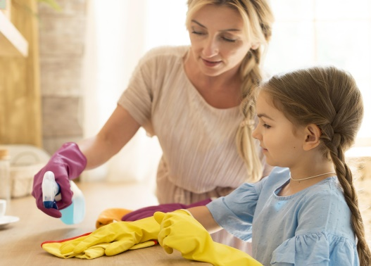  Мама должна знать: пройдѐт буквально пару лет, и еѐ не очень аккуратная дочка превратится в юную хозяюшку, любящую чистоту. Аккуратнее с возрастом станет и сын, но лишь при условии, если любовь к порядку будет ему привита с терпением и пониманием.

Советы психолога приемным родителям

«Как помочь ребенку, ставшему жертвой сексуального насилия в виртуальном пространстве»


В последнее время дети часто становятся жертвами сексуального насилия в виртуальном пространстве. Такое явление, как кибергруминг, когда преступник выманивает интимные фото ребенка, набирает обороты.
Существует ошибочная иллюзия безопасности киберпространства, в котором проводят много времени дети всех возрастов. Действительно, со стороны кажется, что все под контролем: ребенок дома, в родных стенах, рядом близкие люди. Однако, находясь в интернете, мы попадаем в ситуации, вызывающие реальные эмоции. Поэтому тему кибергруминга нельзя недооценивать. Дети по-настоящему страдают, переживают все стадии выхода после травмирующей ситуации, как и в случае реального насилия. Поэтому первая рекомендация — отнестись к проблеме со всей внимательностью и серьезностью.

История Софии, жертвы кибергруминга
«Когда мне было девять лет (сейчас Софии двадцать), то в «Одноклассниках» у моей подруги в друзьях я нашла мальчика, который мне очень понравился. По странице он был лет двенадцати — я думаю, что на самом деле ему было больше, ведь, как я теперь понимаю, он сидел с фейка. Я написала первой: сначала мы просто общались, но потом он стал говорить, что я ему нравлюсь и он меня любит. Я поверила. Позже он попросил прислать фотки в белье.
Я не сразу согласилась, но все же сделала это. Потом он меня стал шантажировать, говорил, что отправит снимки родителям, одноклассникам, друзьям. Я просила его так не делать, но он игнорировал. Мне было очень плохо, даже вспоминать об этом тяжело. Родители ничего об этом не знают, потому что я боялась им рассказать.
Я перестала заходить в приложение. Он нашел меня в «ВКонтакте» и выложил фотки на моей старой страничке, к которой я не имела доступа. Тогда я испытала сильный стресс.

Порядок действий в случае, если ваш ребенок оказался жертвой кибергруминга.
Выслушать
Детям бывает очень сложно признаться, что они попали в трудную ситуацию, поскольку мешают страхи: «А вдруг меня поругают? Вдруг не поймут? Вдруг не поверят?» Поэтому сам факт того, что ребенок пришел разговаривать, означает, что он действительно сам не справляется, что вы ему нужны. Дайте возможность ему увидеть в вас поддерживающую фигуру, родного человека, которому можно довериться.
Скажите: «Хорошо, что ты рассказываешь все это. Я знаю, возможно, было непросто решиться. Правильно сделал, что пришел ко мне. Вместе мы справимся». Просто выслушайте историю, удерживаясь от поучительных или оценочных комментариев. Именно этого сейчас нужно избегать.
Оказать эмоциональную поддержку
Ребенок, ставший жертвой кибергруминга, ощущает на своих плечах груз чувства вины, стыда, растерянности. У него падает самооценка, он теряет доверие к миру и к окружающим. Очень важно помочь снять остроту этих чувств. Для этого говорите: «Я тебе верю, ты не хотел (-а) этого», «Тот человек — профессионально обманывает и манипулирует. Я верю, сложно было сориентироваться», «Я знаю, это очень неожиданно», «Ты не виноват (-а)».
Постарайтесь удержаться от критики и наставлений. Дети в большинстве случаев сами знают о своих ошибках. Именно это знание и подпитывает разрушающее чувства вины. В контакте с родителями очень важно укреплять обратное — веру в себя, позитивное самоощущение. А критика и наставления могут разрушить контакт со взрослым и сделать лишь хуже.
Разорвать цепочку убеждения: «Раз со мной такое случилось, значит, я плохой»
Отмечайте в рассказе ребенка и его поступках после события «правильное», хорошее. Так вы поможете почувствовать ему себя ценным и важным. Говорите: «Вот тут ты совершенно верно решил», «Смотри, как правильно ты справляешься с этим», «Как интересно ты придумал. Я восхищаюсь тобой».
В киберпространстве есть точно такие же правила безопасности, как и в реальном мире. Вместе с ребенком разберитесь, как он может сохранять свою безопасность. Например: уметь фильтровать информацию, отличать хорошие сайты от плохих, уметь отстаивать свои личные границы. Расскажите, как именно отвечать на ту или иную просьбу, как реагировать на угрозы. Проговорите так, как если бы вы учили правилам в реальной жизни: не ходить по темным переулкам ночью, кричать при опасности от незнакомца.
Начать разговор можно с такой фразы: «Мошенничество случается. Это часть жизни. Но при этом ты увидишь, что умеешь с этим справляться. Давай посмотрим, что можно сделать, чтобы не попадать в подобные ситуации?»
Создать настрой на счастливое будущее
Сказать: «Мы справимся», «Это случается, но мы преодолеем и пойдем вперед».
Заручиться поддержкой специалистов, друзей
Важно показать ребенку, что мир «не рухнул», что ребенок имеет большую ценность для жизни, для окружения и что есть люди, которые не считают его «плохим» и провинившимся. Обязательно обратитесь за психологической помощью в том числе.
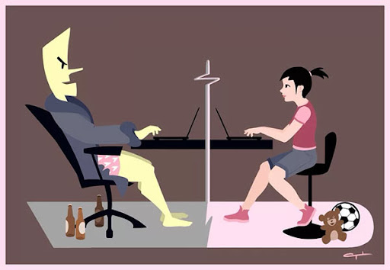
Так, шаг за шагом, вы поможете ребенку справиться с последствиями виртуального насилия, восстановите самооценку и вместе вернетесь к счастливой жизни. Помните, что, если ваш ребенок может потерять доверие к миру вокруг, веру в самого себя, утратить понимание своей ценности, мучиться от чувства вины и страха. Он также может закрыться в себе или проявлять агрессию, страдать от неустойчивости настроения, стремиться к изоляции. Помочь ему можно, лишь действуя аккуратно.

Страничка новостей

Равняемся на лучших (День ВДВ)
На протяжении многих лет, в день ВДВ десантники устраивают настоящий праздник для воспитанников ЦПД г. Братска. Это превратилось в добрую традицию. Нам важно любое участие в жизни наших детей, им нужен взрослый авторитет и внимание. Дети каждый раз радуются, тянутся к гостям. Обычно десантники рассказывают детям о подвигах предков во время Великой Отечественной войны, о любви к своей Родине, о важности занятий физкультурой и спортом. Мы уверены, что дети делают для себя какие-то выводы. Это видно по тому, с каким интересом они слушают настоящих мужчин- десантников.
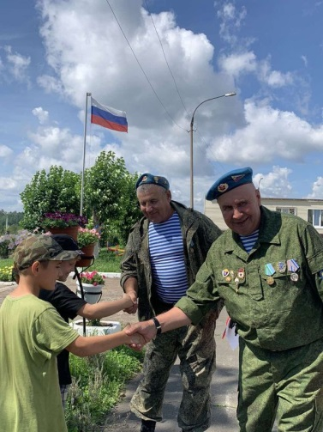
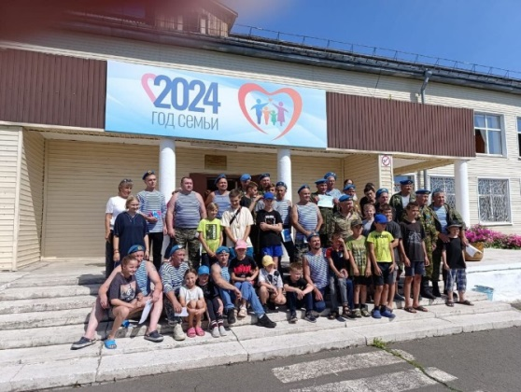
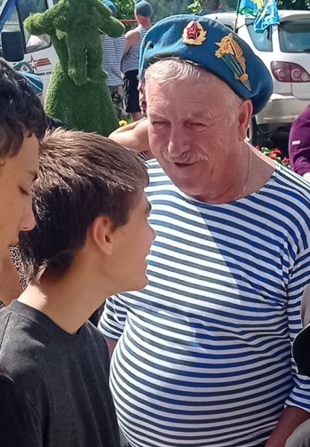

Дарю тепло
09.08.2024 года на базе ОГКУСО «Центр помощи детям, оставшимся без попечения родителей, г. Братска» в отделении постинтернатного сопровождения прошла встреча несовершеннолетних подросткового возраста, обучающихся в 8-9 классах, состоящих на сопровождении в отделениях постинтернатного сопровождения, помощи семье и детям со специалистами кадрового центра. Мероприятие "Азбука профессий" было направлено на выбор перспективных и востребованных специальностей. Ребята с удовольствием отгадывали тематические загадки и поиграли в игру по названиям профессий, организаторы рассказали о стандарте ответственного трудоустройства, оказали помощь участникам в составлении первого резюме.

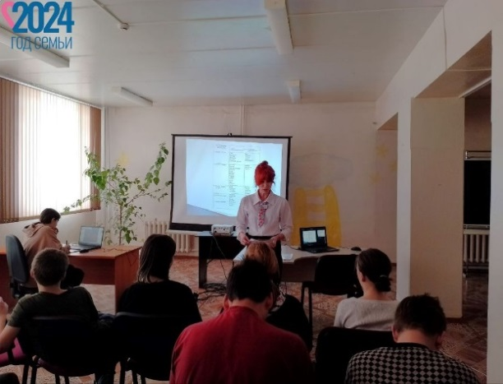
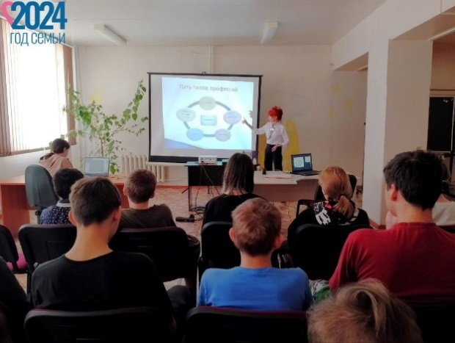

Социальный проект «Родительская гостиная»
Специалисты Отделения сопровождения замещающих семей в течение августа месяца принимали участие в реализации программы социального проекта «Родительская гостиная».
В рамках данного проекта проводилась профилактическая работа на тему «Как родителю подготовить себя к новому учебному году» с целью обсуждения трудностей, связанных с наступлением учебного года, обсуждением приемов для более эффективной адаптации детей и родителей к новому учебному году, с возможностью сближения членов семьи.
Мероприятия проходили в формате кинолектория для действующих опекунов попечителей, приемных родителей, кандидатов в опекуны. В формате консультирования замещающих семей, состоящих на сопровождении в Отделении, при визитировании по месту жительства.
Всем участникам, и взрослым, и детям вручались памятки. Так же памятки размещались в группе «Клуб приемных родителей» в телеграмм канале, в группе «Сопровождение семей» в Вайбер.
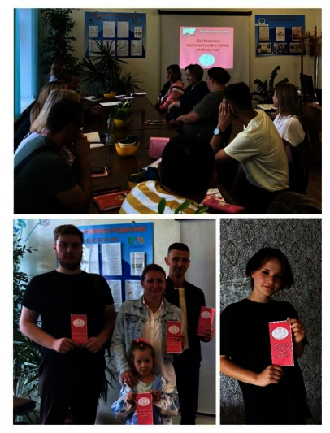
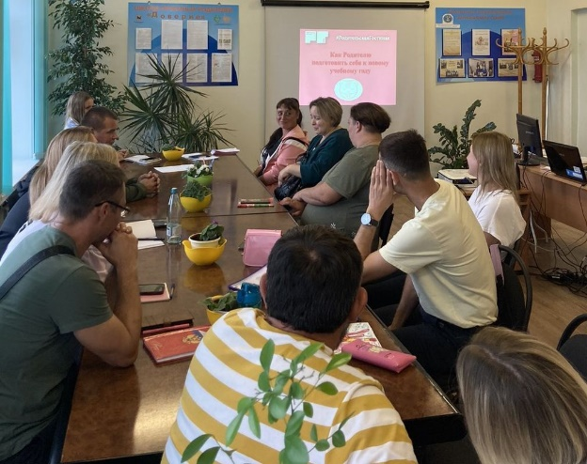

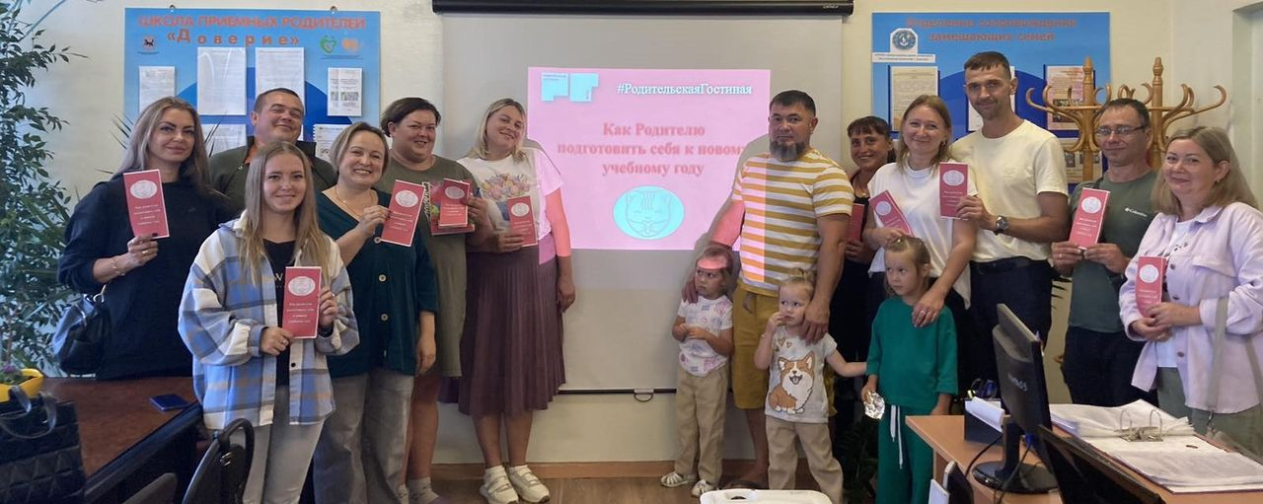

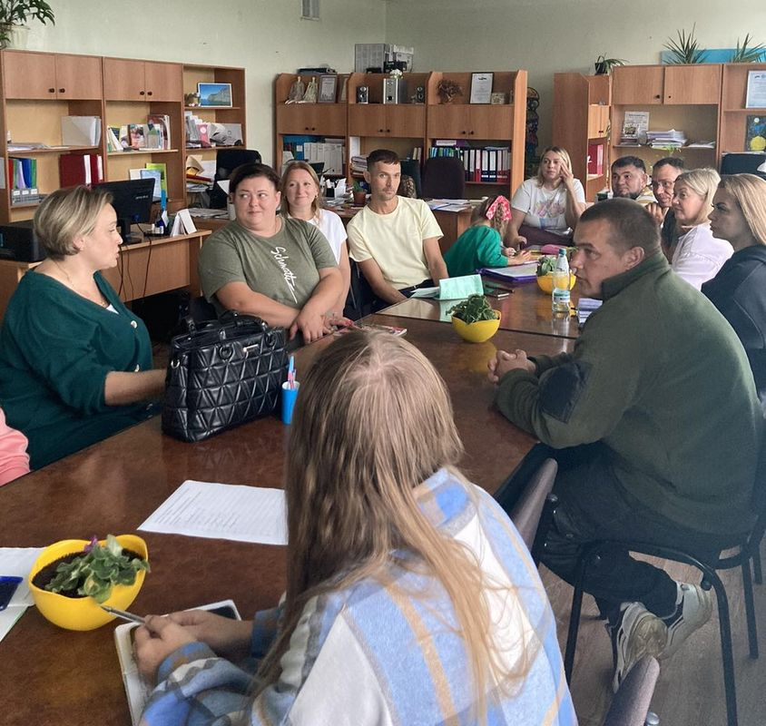
Наставничество
В рамках программы обучения Школы приемных родителей состоялась встреча действующих многодетных приемных родителей с кандидатами в опекуны.
Встреча прошла в формате наставничества. Действующие опекуны – супруги Маурер А.В. и Маурер Е.И., воспитывающие двух кровных и шестерых приемных детей поделились своими успехами в воспитании детей, успехами и наградами своих подопечных в разных видах деятельности. Посмотрели фильм о семье, подготовленный для участия в региональном конкурсе «Почетная семья».
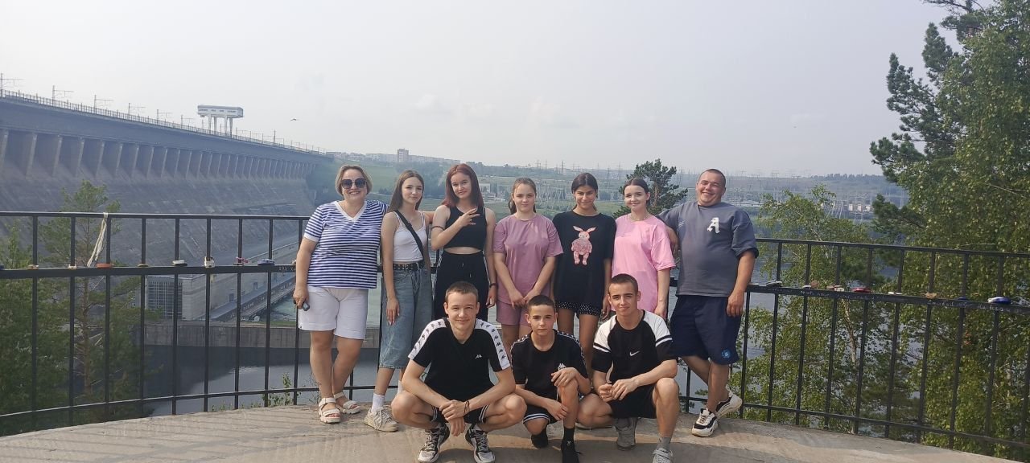
А так же приемные родители рассказали, через какие трудности в воспитании приемных детей им пришлось пройти и как они справлялись с этими трудностями на пути к достигнутым успехам, с какими особенностями в развитии и поведении детей они столкнулись, куда обращались за помощью.
Встреча получилась информационно насыщенной, кандидаты в опекуны с большим интересом слушали и задавали вопросы действующим приемным родителям. Не обошлось и без юмора, без юмора и позитивного настроя с задачами приемного родительства не справиться!
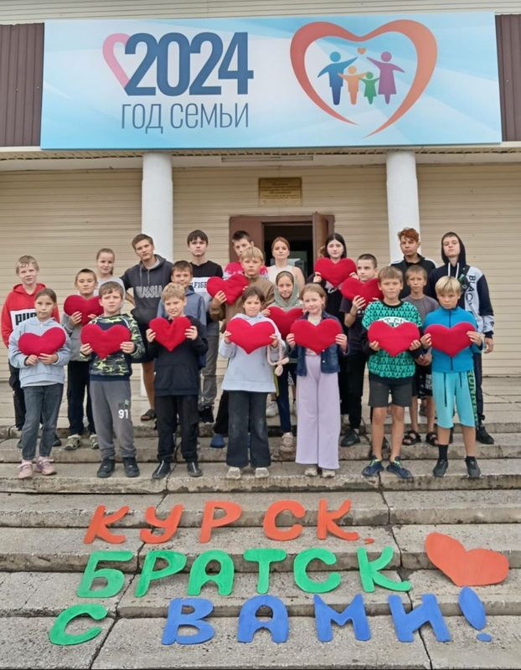

Акции солидарности к жителям Курска
Воспитанники ЦПД г. Братска вместе с сотрудниками присоединяются к Акции солидарности к жителям Курска, скорбят о погибших мирных жителях. В учреждении прошли мероприятия, посвященные трагедии, минута молчания.

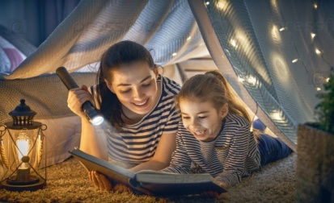
Советы социального педагога:

«Методы приобщения детей к чтению – как научить ребенка любить книгу и заинтересовать чтением?»
- Показывайте своим примером, что чтение — это хорошо. Читайте сами, если не книги, то прессу, газету, журналы или романы. Главное, чтобы дети видели читающих родителей, и чтобы вам нравилось читать. Другими словами родители должны отдыхать с книгой в руках.
- Есть пословица, что дом без книг — это тело без души. Пусть в вашем жилище будет много разнообразных книг, тогда рано или поздно ребенок проявит интерес хотя бы к одной.
- Читайте ребенку книги с самого детства: сказки на ночь малышам и веселые рассказы дошкольникам.
- Читайте, когда этого просит ребенок, а не когда вам удобно. Пусть это будут 5 минут чтения в удовольствие, чем полчаса «обязаловки».
- Прививайте любовь к книгам, как к предметам — это незаменимое условие любви к чтению. Учите аккуратно обращаться с изданиями, не ломать переплет, не вырывать страницы. Ведь бережное отношение отличает любимые вещи от нелюбимых.
- Не отказывайте ребенку в чтении, когда он сам научится читать. Переход к самостоятельному изучению книг должен быть постепенным.
- Важно подбирать книгу по возрасту. Для малышей это будут большеформатные фолианты с красивыми, яркими иллюстрациями. Для школьников книги с крупным шрифтом. А для подростков модно оформленные издания. Содержание тоже должно соответствовать возрасту читающего.
- Учить читать ребенка нужно не навязчиво, особенно если вы познаете буквы еще до школы. Читайте вывески, заголовки газет, пишите друг другу короткие записки. Это намного лучше, чем плакаты, карточки и принуждение.
- Говорите с детьми о прочитанном. Например, о героях и их поступках. Фантазируйте — можно придумать новое продолжение сказки или сыграть в «Красную шапочку» куклами. Это породит дополнительный интерес к книгам.
- Играйте в чтение. Читайте по очереди, по слову, по предложению.
- Поддерживайте интерес к прочитанному. Так, после «Маши и медведей» можно сходить в зоопарк, посмотреть на Михаила Потаповича. После «Золушки» купить билет на одноименный спектакль, а после «Щелкунчика» на балет.
- Книги должны быть разнообразными и интересными. Потому что нет ничего хуже, чем чтение скучного и непонятного рассказа.
- Не запрещайте просмотр телевизора и игру в компьютере в угоду чтению книг. Во-первых, потому что запретный плод сладок, и ребенок будет еще больше стремиться к экрану, а во-вторых — потому что из-за наложенных запретов у ребенка сложиться негативная реакция на книги.
- Заводите семейные традиции, связанные с чтением. Например, воскресным вечером — общее чтение.
- С самого детства читайте ребенку с выражением, используйте весь свой артистизм. Для малыша это целое представление, которое открывает ему книга. Пусть этот личный театр остается с ним всегда. Тогда, даже став взрослым, человек будет так же ярко воспринимать книгу, как когда-то на коленях мамы.
- Используйте книжки-сюрпризы с открывающимися окошками, дырочками для пальцев и игрушками для малышей-крох. Такие книжки-игрушки позволяют раскинуться фантазии и порождают интерес к книгам с самого младенчества.
- Не нервничайте, если ваш ребенок не любит книги или вовсе противится чтению. Ваше настроение передается отпрыску, накладывается на уже сформированное неприятие и создает устойчивый барьер для зарождения любви к литературе.

Читайте книги, любите их, и тогда ваши дети будут с удовольствием читать сами!

02.08.2024 г.
День Воздушно-десантных войск


История праздника
День Воздушно-десантных войск один из значимых праздников России. Согласно Указу Президента, отмечают 2 августа.
Торжественный День призван повысить престиж военной службы и способствовать развитию традиций Вооружённых Сил РФ. С возрождению и развитию традиций Вооруженных Сил РФ.
Гвардейцы-десантники - настоящая гордость страны. Их ещё называют «крылатой пехотой», «голубыми беретами» и отважными воинами, которые проявляют беспрецедентное мужество в самых непростых ситуациях.

История ВДВ насчитывает не один десяток лет. Формирование данного рода войск началось еще в 1930 году, когда под Воронежем впервые десантировалось подразделение из 12 человек для выполнения специальных боевых действий. Опыт оказался невероятно удачным, что послужило основанием для создания масштабных парашютно-десантных частей.
ВДВ по праву называют элитой ВС России. Они активно принимали участие во время ВОВ, а позже в горячих точках страны и зарубежья.
Массовый героизм одна из ярких отличительных черт бойцов этого рода войск. В профессиональный праздник мы все от души благодарим их за отвагу, силу и смелость, с которой они защищают Отечество.

22.08.2024 г.

День Государственного флага Российской Федерации


История праздника
Впервые этот праздник стали отмечать в 1994 году. Случилось это после того, как Указом Президента страны было решено вернуть в исторический, традиционный, с использованием трех цветов флаг, существовавший ранее.
Чем характеризуется этот символ?! Он выделяется запоминающимися, контрастными цветами, такими как белый, синий и красный.
Белый цвет символизирует чистоту, синий верность или образ святой Богородицы, а красный - искреннее великодушие
русского народа.
Считается, что в таком виде флаг изначально был размещен на флагмане отечественного флота - корабле под названием «Орел», а произошло это в далеком 1667 году в период правления царя Алексея Михайловича. В поздние времена Великий Петр І приказал на триколоре изображать посредине полотнища важного двуглавого орла. В таком виде флаг много лет успешно использовался торговым флотом России.
Стоит также отметить, что в России с 1858 по 1883 год флаг был кардинально изменен, а его основными цветами были выбраны: белый, желтый и черный. На коронации императора Александра III в 1883 году на государственных учреждениях уже красовался овеянный великими победами доблестный триколор.
День Государственного флага Российской Федерации - важное политическое событие Отчизны, которое с удовольствием отмечают верные своей Родине граждане нашей необъятной страны

Информация о нас

Школа приемных родителей «Доверие»
Обучение в школе приемных родителей проводится по программе утвержденной приказом министерства социального развития, опеки и попечительства Иркутской области №191-мпр от 09.09.2013г., рассчитанной на 53 часа.
Режим работы Школы приемных родителей:
Обучение проводится в течении 2 месяцев
Понедельник-среда
с 18:00ч до 20:30ч
В Школе приемных родителей «Доверие» вы приобретете новые знания и навыки, необходимые для воспитания приемного ребенка. Вы сможете узнать о формах семейного устройства, как лучше подготовиться к первой встрече с ребенком, об особенностях воспитания приемных детей, как проходит процесс адаптации, с какими трудностями вы можете столкнуться и как с ними справиться.
По окончании школы приемных родителей кандидатам выдаются свидетельства о прохождении школы, которое действует на всей территории России и является бессрочным.

В школе обеспечивается индивидуальный подход к каждому кандидату в приемные родители
С Вами будут работать следующие специалисты:

Зав. отделением сопровождения замещающих семей:
Ершова Олеся Николаевна

Педагог – психолог: Морозова Татьяна Ивановна
Педагог – психолог: Мельникова Людмила Анатольевна
Педагог-психолог: Щетинина Алена
Игоревна

ВСЕ УСЛУГИ ПО ОБУЧЕНИЮ В НАШЕЙ ШКОЛЕ ПРИЕМНЫХ РОДИТЕЛЕЙ ПРЕДОСТАВЛЯЮТСЯ
БЕСПЛАТНО.

Мы ждём Вас на наших занятиях!

Если Вы столкнулись с проблемами воспитания, с трудным поведением вашего ребенка, обращайтесь в отделение сопровождения замещающих семей!
Что значит сопровождать? Проходить с кем либо часть его пути в качестве провожатого!

Специалисты отделения замещающих семей готовы:
- Помочь преодолеть сложности адаптации приемных детей в замещающих семьях;
- Оказать социально-педагогическую и социально-психологическую поддержку и помощь в сложных жизненных ситуациях, возникающих в замещающих семьях;
- Проконсультировать по вопросам возрастного развития опекаемых детей;
- Помочь решить проблемы взаимоотношений детей и замещающих родителей;
- Оказать услуги по повышению компетентности замещающих родителей, через приглашение на индивидуальные и групповые занятия для опекунов, попечителей и приемных родителей.

В отделении сопровождения замещающих семей, работают специалисты, имеющие многолетний стаж и специальное образование.

Мы рады Вам помочь!

Ждем Вас по адресу:
Наш адрес: 665712, г. Братск, ул. Набережная, 1а
тел/факс 8(3953)37-10-60
электронная почта: detdom.bratsk@rambler.ru
Более подробную информацию Вы можете получить по телефону:
8 (3953) 37-10-60



